附件2
互信互认省（区、市）“省际包车
电子凭证”样式

贵州省、广西壮族自治区、西藏自治区目前暂未启用“省际包车电子凭证”，重庆市、四川省“省际包车电子凭证”样式如下：

重庆市“省际包车电子凭证”样式
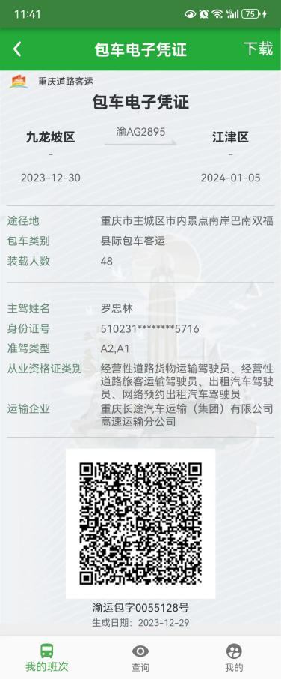

四川省“省际包车电子凭证”样式
